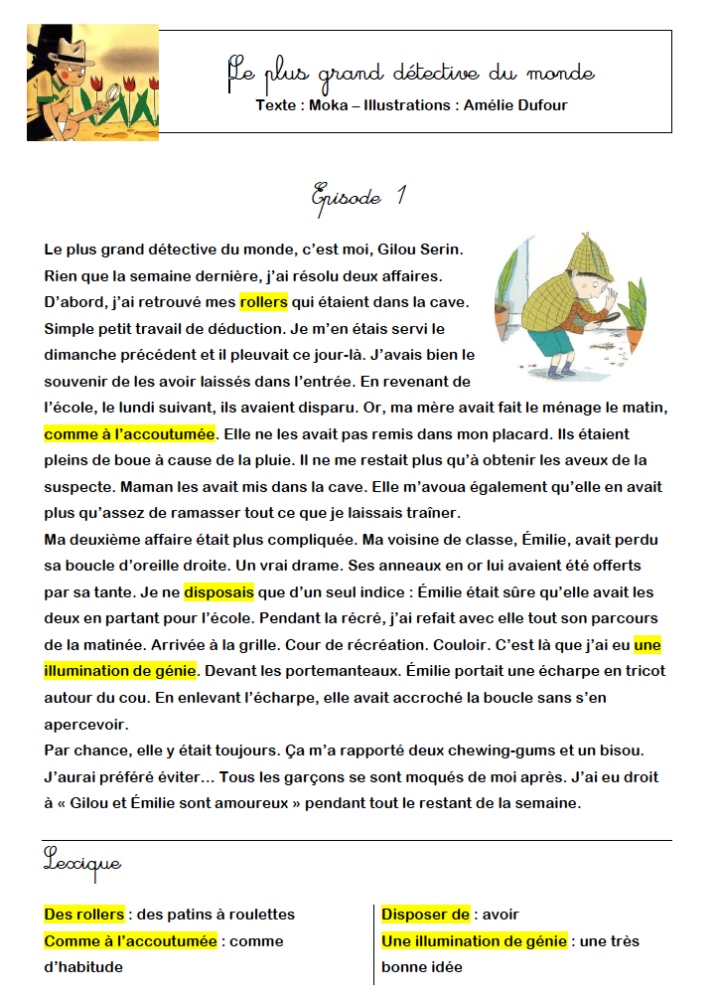

Mardi 19 mai 2020

- Lire plusieurs fois (si besoin) l’épisode 1 de l’histoire « le plus grand détective du monde puis faire les exercices
- Qui est le personnage principal de cette histoire ?
........................................................................................................................................................................

- Qui sont les autres personnages ?
........................................................................................................................................................................

- Complète ce résumé avec les mots suivants : génie, détective, affaires, rollers, boucle d’oreille

Gilou est un grand ……………………………………car il a déjà résolu deux ……………………………… Il a retrouvé ses …………………………. grâce à un petit travail de déduction. Puis il a retrouvé la ……………………………………………. ’Emilie grâce à une illumination de ………………………………

- Trouve dans le passage de la ligne 7 à 10 les petits mots qui remplacent les rollers.
........................................................................................................................................................................
Vocabulaire
- Colorie le bon mot pour compléter chaque phrase :

Le suspect / témoin est suspecté par la police.
Le coupable/détective vient relever quelques indices sur la scène du cambriolage.
Le coupable va bientôt faire des vœux/ aveux à la police.

Ecrire des phrases ou un petit texte

- Sépare les mots de cette phrase puis copie-la correctement :
Leplusgranddétectivedumonde,c’estmoi,GilouSerin.
.....................................................................................................................................................

- Grandeurs et mesures : l’heure
Place les aiguilles
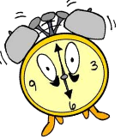 | HORODATOR |  |  | 4
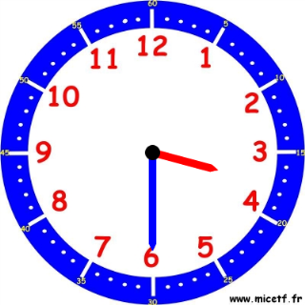 |  | 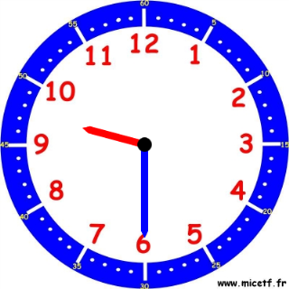 | 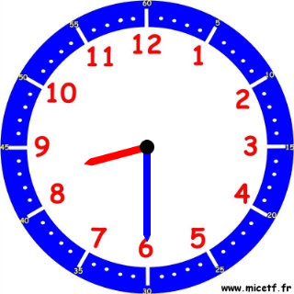
Il est…..h….min |  | Il est…..h….min | Il est…..h….min

- Calcul
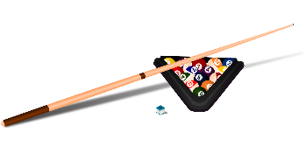 | Le Billard | 5
13  3 | 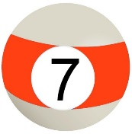
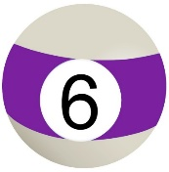 | 